3 一个接一个
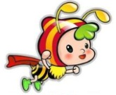
基础积累大巩固
一、小猫钓鱼，组成新词语。
睡 做 伙 有 过

节 觉 梦 伴 趣

二、读拼音，写词语。
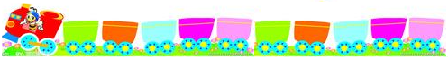
huǒ bàn zhè lǐ gè zhǒng gè yàng
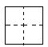

三、下面的说法对吗?对的画“ √ ”，错的画“×”。
1.“各”的第一笔是“一” 。（ ）
2．“觉”中一共有三个点。（ ）
3. 本文中“我”说“唉，要是不上学就好了”是因为“我”确实不爱上学。
（ ）
阅读能力大提升
四、重点段落品析。
唉，要是没有上课铃就好了。
不过，听老师讲故事，
也是很快乐很有趣的呀！
1.选一选，巧搭配（填序号）。
讲 听 ①音乐 ②故事
2.在文中找出下列词的近义词。
欢乐—— 乐趣——
思维创新大拓展

五、想一想，要是学校里上课没有上课铃声会怎样？请你说一说。
参考答案：
一、睡觉 做梦 伙伴 有趣 过节
二、伙伴 这里 各种各样
三、1.× 2.√ 3.×
四、1.② ① 2.快乐 有趣
五、略

